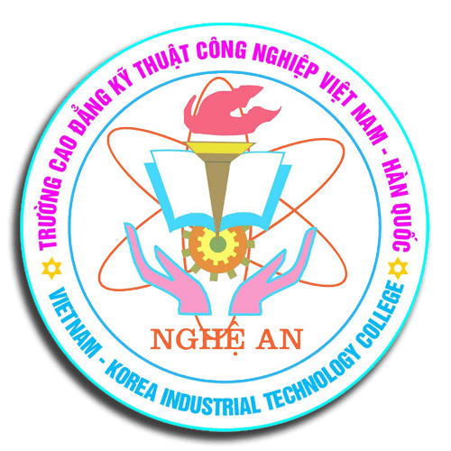 | ỦY BAN NHÂN DÂN TỈNH NGHỆ AN  TRƯỜNG CAO ĐẲNG KTCN VIỆT NAM – HÀN QUỐC  MỤC TIÊU CHẤT LƯỢNG  NĂM HỌC: 2019 - 2020 | Mã hoá:………….
 |  | Lần ban hành: …..
 |  | Hiệu lực từ ngày: …
 |  | Trang/số trang…
- Tuyển sinh năm học 2019 – 2020 đạt trên 90% chỉ tiêu.
- Duy trì nề nếp dạy, học tốt, đảm bảo chất lượng và môi trường học tập thân thiện, lành mạnh, đoàn kết.
- Đạt giải nhất toàn đoàn Hội thi giáo viên giỏi cấp tỉnh. Có 2÷3 giáo viên được tỉnh lựa chọn tham dự Hội thi giáo viên giỏi cấp Quốc gia.
- 55% ÷ 60% Học sinh, Sinh viên đạt học sinh khá, giỏi, xuất sắc. 98÷100 % học sinh sinh viên có đạo đức xuất sắc, tốt, khá.
- Học sinh sinh viên tốt nghiệp lần đầu đạt từ 96% ÷ 99%.
- 06 sinh viên tham gia Hội thi tay nghề Quốc gia năm 2020, phấn đấu có 1÷ 2 em đạt giải nhất.
- Đảm bảo 100% chương trình đào tạo có đủ tài liệu học tập.
8. 100% trang thiết bị được bảo trì, bảo dưỡng theo kế hoạch, độ sẵn sàng các trang thiết bị phục vụ đào tạo đạt 90%.
9. 100% giáo viên được đánh giá từ phía người học, trong đó có ít nhất 85% hài lòng về chất lượng giảng dạy của giáo viên.
10. Duy trì và mở rộng mối quan hệ với ít nhất 50 doanh nghiệp trên địa bàn Tỉnh và các tỉnh lân cận. Lấy ý kiến từ 20 đến 30 doanh nghiệp về chất lượng các hoạt động đào tạo của nhà trường.
11. Giới thiệu việc làm cho 100% học sinh – sinh viên tốt nghiệp. Đảm bảo có ít nhất 80% học sinh – sinh viên ra trường có việc làm ngay đúng chuyên ngành đào tạo.
12. 100% các đơn vị trong trường cam kết thực hiện 5S và các yêu cầu của hệ thống quản lý chất lượng.
Chữ ký | Người soạn thảo | Người kiểm tra | Người phê duyệt
Họ và tên | NGUYỄN HỒNG HƯNG | TRẦN ĐẠI QUÂN | HỒ VĂN ĐÀM
Chức danh | TP KHẢO THÍ & ĐBCL | P.HT/ĐDLĐ | HIỆU TRƯỞNG

